مقترحة للدورة الشتوية للعلوم الحياتية20017

أحياء المستوي الثالث
أسئلة مقترحة وشاملة2017
اعداد الأستاذ محمد كيوان ثانوية اربد للبنين(0788474332)&(0799772928)

عزيزي الطالب هذه الاسئلة لمساعدتك على الدراسة يجب عليك دراسة المادة كاملة مع اجمل تحياتي لك بالنجاج

## جديد

السؤال الاول-حدد المقصود بالمصطلحات العلمية التالية :-
1..التلقيح الاختباري 2- مولد ضد الريزيسي 3-الخريطة الجينية 4- ممر خارج خلوي 5- خلايا سيرتولي
6- نقل الدم 7- السيال العصبي 8- شذوذ بلغر 9- الهيموغلوبين. 10- الضغط الجذري 11- التشابك العصبي

ب- اختر من الصندوق الآتي نوع الوراثة المناسبة لكل من الصفات الوراثية الاتية:-
- السيادة المشتركة
- الجينات المتعددة غير المتقابلة
- الصفات المتأثرة بالجنس
- الصفات المرتبطة
- الارتباط
- الجينات المميتة
- الجينات المتعددة المتقابلة
- السيادة غير التامة

1-لون العيون في ذبابةالفواكة .
2-تدرج لون بذور القمح.
3- فصيلة الدمAB
4- ظهور نسبة 1:2 بدلا من 3:1.
5- ظهورنسبة 3:1 بدلا من 9:3:3:1
6- صفة تحمل جيناتها على الكروموسومات الجسمية.
7- صفة تحمل جيناتها على الكروموسوم الجنسي (X) .
8-تفاوت كمية اللحم في الماشية
9- وجود ثلاثة طرز شكلية لجذور نبات الفجل

ج )- اجري تلقيح بين نباتي فجل أحداهما جذوره بيضوية الشكل ارجوانية اللون والاخر مجهول الطراز الشكلي ، فظهرات نباتات بالصفات وألاعداد الآتية في الجدول ، فاذا رمز لجين شكِل الجذورالفجل الطويلة (T) ولجين صفة شكل الجذور الكروية بالرمز (C) ورمز لجين الجذور الحمراء (R ) ولجين الجذور البيضاء (W) .
بيضوية الشكل  بيضاء اللون | طويلة الشكل  ارجوانية اللون | بيضوية الشكل  حمراء اللون | طويلة الشكل  حمراء اللون | بيضوية الشكل  ارجوانية اللون | طويلة الشكل  بيضاء اللون
22 | 45 | 21 | 21 | 45 | 20

والمطلوب :
1-ما الطراز الشكلي للنبات المجهول للصفتين معا؟
2-الطراز الجيني لكل من النباتين الأبوين للصفتين معا؟
3- ما نوع الوراثة لكلا الصفتين ؟

السؤال الثاني- قارن بين كل مما يلي:-

1- وراثة صفة الصلع المبكر لدي الانسان ومرض نزف الدم من حيث( تأثير الهرمونات الجنسية ، نوع الكروموسوم الحامل للجين)
2- وراثة صفة فصائل الدم حسب نظام (ABO) ووراثة صفة لون الجلد لدي الانسان من حيث :
)1- موقع الجينات على الكروموسومات . 2- عدد الجينات المسؤولة عن كل صفة .)
3-الصفات المرتطبة بالجنس والصفات المتاثر بالجنس من حيث (من حيث الكروموسوم الحامل للصفة).
4- فحص خملات الكوريون وفحص السائل الرهلي من حيث(سرعة الحصول على النتيجة ، وعمر الجنين عند اجراء الفحص).
5- الخريطة الجينية والخريطة الفيزيائية من حيث ( الاهمية ، المواد المستخدمة في عمل كل منهما).
6- ذكر ماشية يحمل الطراز الجيني (DD)وانثي ماشية تحمل الطراز الجيني( DS) لصفة وجود القرون من حيث الطراز الشكلي؟
7- المرحلة الأولي والمرحلة الثانية من الانقسام المنصف من حيث (المجموعات الكروموسومية في الجاميتات الناتجة من كل منهما)
8- قارن بين طفرة الازاحة وطفرة الاستبدال من ناحية ( التاثير في البروتين الناتج) .
9- قارن بين متلازمة تيرنيرومتلازمة كلينفلترمن حيث:- (1- جنس الفرد المصاب 2- الطرازالكروموسومي الجنسي)
السؤال الثالث:- فسر كلا مما يأتي:-

1- شخص طرازه الجيني AaDd أنتج خلال الانقسام المنصف نوعين من الجاميتات (ad،AD)؟
2- وجود نمطين من السياده المشتركة والتامة في وراثة فصائل الدم.
3- لا تنتقل الجينات المرتبطة بالجنس في الانسان من الاب الي أبنائية الذكور .
4- ﺗﺪرج ﺣﺠﻢ اﻟﺒﯿﺾ ﻓﻲ ﺑﻌﺾ اﻟﺤﯿﻮاﻧﺎت ﺑﯿﻦ أﻓﺮاد اﻟﻨﻮع اﻟﻮاﺣﺪ.
5- تحلل ﻧﻮى ﺧﻼﯾﺎ اﻟﺪم اﻟﺒﯿﻀﺎء ﻓﻲ اﻷرﻧﺐ اﻟﻤﺼﺎب ﺑﻤﺮض ﺷﺬوذ ﺑﻠﻐﺮ ﻗﺒﻞ اﻟﻮﻻدة أو ﺑﻌﺪھﺎ ﻣﺒﺎﺷﺮة.
6- تكون المجموعة الكروموسومية في خلايا النباتات مضاعفة بشكل تام عند استخدام مادة الكولشيسين.
7 - يستطيع مزارع الحصول على سلالة من نبات الفراولة ثمارها كبيرة الحجم بالرغم من امتلاكه لسلالة ثمارها صغيرة الحجم؟
8-ظهورالصفة المتنحية في الأفراد الناتجة من التلقيح الاختباري لمعرفة الطراز الجيني لنبات بازيلاء طويل الساق؟
9-لا تؤثر بعض طفرات الاستبدال في نوع البروتين الذي ينتج من ترجمة الشيفرة الوراثية؟
10- تراكم الحمض الاميني فينل ألانين في دم الانسان المصاب بمرض فنيل كيتونيوريا ؟
11-لا يمكن الحصول على نبات فجل بيضوي الشكل نقي لهذه الصفة.
12- يتوارث زوجا الصفتين المتقابلتين معا بنسبة (1:3:3:9)؟
13- عدم وجود فئران صفراء اللون نقية (متماثة الجينات)؟

السؤال الرابع :- تزوج رجل أصلع مصاب بنزف الدم الوراثي من فتاة نمو الشعر عندها طبيعي (صفة غيرنقية) وغير مصابة بمرض نزف الدم الوراثي , وأنجبا طفلا ذكرا مصابا بنزف الدم الوراثي ,ونمو الشعر عنده طبيعي (اذا علمت أن جين الصلع (Z) , وجين نمو الشعر (H) , وأن جين عدم الاصابة بنزف الدم (R) سائدا على جين الاصابة (r). والمطلوب:
1-. أكتب الطرز الجينية (للصفتين معا) لكل من الرجل , الفتاة , الطفل .
2- أكتب الطرز الجينية المحتملة لجاميتات الأم (للصفتين معا) .
3- ما حتمال انجاب طفلة مصابة بمرض نزف الدم الوراثي من بين أخواتها الاناث ؟

السؤال الخامس (أ)- شاب طرازه الكروموسومي الجنسي (XY) تزوج من فتاة طرازها الكروموسومي (XXX) والمطلوب: ما احتمال أن ينجبا طفلا مصابا بمتلازمة كلينفلتر؟
(ب) في نوع من الطيور لون الجسم وطول الذيل صفتان مرتبطتان على نفس الكروموسوم , وعند اجراء تزاوج بين طير أسود اللون طويل الذيل مع طير اخرأبيض اللون قصير الذيل , كانت الافراد الناتجة تحمل الصفات والنسب الاتية :
طيور سوداء اللون طويلة الذيل | طيور بيضاء اللون قصيرة الذيل | طيور بيضاء اللون طويلة الذيل | طيور سوداء اللون قصيرة الذيل
)45.5% ) | )45.5% ) | (4.5%) | (4.5%)

اذا علمت أن جين اللون الاسود (B) سائد على جين اللون الابيض (b) , وجين الذيل الطويل (T) سائد على جين الذيل القصير (t) والمطلوب :
- ما الطرز الجينية لجاميتات الابوين (للصفتين معا) ؟
2- ما نسبة الارتباط بين جيني الصفتين على الكروموسوم ؟
3. ما المسافة بين جيني الصفتين على الكروموسوم ؟
4. فسر سبب ظهور هذه النسب ؟

ج/ أجريت مزاوجة بين أنثى ذبابة الخل، رمادية اللون طبيعية الأجنحة متخالفة الجينات، مع ذكر أسود ضامر الأجنحة، فكانت الأفراد الناتجة يحمل 50% منها صفة الأم (طبيعية الأجنحة، رمادية اللون) و50% منها تحمل صفة الأب ( ضامر الأجنحة أسودالجسم). إذا علمت أن (G) ألجين السائد للون الرمادي , (g) ألجين المتنحي للون الأسود، W)) ألجين السائد للأجنحة الطبيعية، (w) ألجين المتنحي للأجنحة الضامرة، على فرض عدم حدوث عبور والمطلوب

1- حدد الطرز الجينية للأفراد الناتجة للصفتين معا ؟ 2- حدد سبب ظهور هذه النسب؟
السؤال السادس
أ)- رجل غير مصاب بالعمى اللوني وفصيلة دمه (A)، تزوج فتاة غير مصابة بالمرض فصيلة دمها غير معروفة، فأنجبا طفلاً (ذكر) مصاب بالعمى اللوني فصيلة دمه (O)، وطفلة أنثى غير مصابة بالعمى اللوني غير نقية الصفة فصيلة دمها (AB)، فإذا كان R هو جين عدم الإصابة بالعمى اللوني ، r هو جين الإصابة بالعمى اللوني، والمطلوب :
1-ما اﻟﻄﺮزالجينيةلكل من الشاب والفتاه ( ﻟﻠﺼﻔﺘﯿﻦ ﻣﻌﺎ )؟
٢. اﻛﺘﺐ اﻟﻄﺮز الجينة لكل من الطفل والطفلة ( ﻟﻠﺼﻔﺘﯿﻦ ﻣﻌﺎ )؟
٣. ﻣﺎ اﺣﺘﻤﺎل انجاب طفلة انثي غير مصابة بالعمي اللوني وفصيلة دمها (B) ﻣﻦ ﺑﯿﻦ ﺟﻤﯿﻊ الافراد الناتجة؟
ب)/ اجري تلقيح بين نباتي بازيلاء احدهما قصير الساق احمر الازهار فنتجت نباتات بالصفات والاعداد التالية
(75) احمر الازهار (70) ابيض الازهار (145) طويل الساق فاذا رمز لجين الطول (T) والقصر(t)ولجين الأزهار الحمراء (R) والبيضاء(r) والمطلوب:-
1-ما الطرز الجينية للنباتات الناتجة من هذا التلقيح؟ 2- ما الطرازالجيني والشكلي للنبات الاخر المجهول للصفتين معا ؟
3 - ما احتمال الحصول على نبات طرازه الشكلي احمر طويل نقي اللصفتين ؟
ج):- اﺟﺮي ﺗﺰاوج ﺑﯿﻦ ﻧﺒﺎﺗﻲ ﺑﺎزﯾﻼء أﺣﺪھﻤﺎ قصير اﻟﺴﺎق محعد البذور واﻵﺧﺮ ﻣﺠﮭﻮل اﻟﻄﺮاز اﻟﺸﻜﻠﻲ ﻓﻨﺘﺠﺖ ﻧﺒﺎﺗﺎت ﺑﺎﻟﺼﻔﺎت واﻷﻋﺪاد اﻟﺘﺎﻟﯿﺔ : (92 ) طﻮﯾﻞ املس، (91 ) ﻗﺼﯿﺮ مجعد، (30 ) طﻮﯾﻞ الساق مجعدالبذور (29) قصير الساق املس البذورإذا ﻋﻠﻤﺖ أن ﺟﯿﻦ طﻮل اﻟﺴﺎق ( T ) ﺳﺎﺋﺪ ﻋﻠﻰ ﺟﯿﻦ ﻗﺼﺮ اﻟﺴﺎق (t )، وﺟﯿﻦ البذورالملساء (R ) ﺳﺎﺋﺪ ﻋﻠﻰ ﺟﯿﻦ البذور المجعدة(r )، واﻟﻤﻄﻠﻮب:
1- اﻛﺘﺐ اﻟﻄﺮز اﻟﺠﯿﻨﯿﺔ ﻟﻸﺑﻮﯾﻦ ( ﻟﻠﺼﻔﺘﯿﻦ ﻣﻌﺎ ). 2-ما اﻟﻄﺮاز اﻟﺸﻜﻠﻲ ﻟﻠﻨﺒﺎت اﻟﻤﺠﮭﻮل ( ﻟﻠﺼﻔﺘﯿﻦ ﻣﻌﺎ )؟
3- ﻣﺎ اﺣﺘﻤﺎل اﻟﺤﺼﻮل ﻋﻠﻰ ﻧﺒﺎت طويل الساق من بين جميع افراد الجيل الاول ؟
السؤال السابع
أ)-يتحكم في ظهور الشعر القصير في الارانب جين سائد T، ويتحكم في ظهور الشعر الطويل جين متنحي t، ويتحكم في ظهور الشعر الاسودجين سائد B، في حين يتحكم في ظهور الشعر البني جين متنح b. تزواجت أنثي شعرهاقصير أسود غير نقي للصفتين مع ذكر شعره قصيربني نقي للصفتين معا : والمطلوب
1- ما الطراز الجيني لكل من الابوين؟
2- ما الطرز الجينية والشكلية المتوقعة في الأفراد الناتجة من التزاوج؟
ب) -- لون الازهار البنفسجية في احد انواع النبات سائد على لون الأزهار البرتقالية .ما الخطوات التي يمكن اجراؤها للتأكد فيما اذا كانت نبتة بنفسجية الازهار متماثلة الجينات أم متخلفة الجينات؟
السؤال الثامن
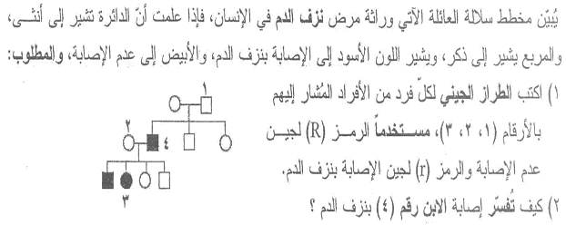
السؤال التاسع
أ) - يشير مربع بانيت المجاور الى توارث صفتي طول الساق وموقع الازهار في نبات البازيلاء فاذا رمز لجين الطول Tالسائد على القصر t وجين الازهار المحورية (H) السائده على الطرفية(h) والمطلوب
 | 1 |  | TH | الجاميتات
 | TtHh | 2 | TTHh
قصير طرفي 3
1- ما الطرز الجينية والشكلية للابوين للصفتين معا ؟
2- ما الطراز الجيني للجاميت (رقم 1) والنبات رقم (2،3) للصفتين معا؟
3- ما احتمال الحصول على نبات قصير محوري الازهار ؟

ب) يمثل مربعبانيت المجاور نتائج عملية تزاوج رجل من امرأة ، (اذا علمت أن جين الصلع (Z) , وجين نمو الشعر (H) , وأن جين عدم الاصابة بنزف الدم (R) سائدا على جين الاصابة (r). والمطلوب
- ما الطرز الشكلية للأفراد المشار اليهما بالارقام (2،3)؟
1 | HY |  | X^{r}H | الجاميتات
3 |  | 2 | X^{R}X^{r}HH
X^{r}YHZ | 4 | X^{r}X^{r}HZ |  | X^{r}H
- ما الطرز الجينية لابوين للصفتين معا؟
- ما الطراز الجيني للجاميت المشار الية بالرقم (1) والفرد المشار الية بالرقم (4)؟
- ما احتمال انجاب انثي بشعر وسليمة الاصابة من بين جميع الافراد الناتجة ؟
ب)-إذا علمت أن الجينات الأربعة ( A,B ,C,D ) مرتبطة على كروموسوم واحد , إذا كانت نسبة العبور بين ألجين A و ألجين B تساوي 4% , وبين ألجينC و ألجينD تساوي 3% ,و بين ألجين A و ألجينC تساوي 2% ,ونسبة الارتباط بين ألجين B و ألجين Dتساوي 99% . فاجب عما يأتي :
1- رتب الجينات المذكورة اعلاة على الكرو موسوم . 2- .كم يبعد ألجين A عن ألجين D .
3- ما اقل نسبة ارتباط على الخريطة.

ج )- يمثل المخطط التالي خريطة جينات في كروموسوم ما والمطلوب :-
6 % 5% 7% 4%
E D B C A
1- ما نسبة الارتباط بين الجينين (A) والجين (D)؟

2- كم يبعد ألجين A عن ألجين E . 3- اي الجينين يكون بينهما اقل نسبة الارتباط ؟

د)- يمثل الجدول المجاور نسبة الارتباط ونسبة العبور والمسافة بوحدة خريطة بين خمس جينات . والمطلوب
الجينات | نسبة العبور | نسبة الارتباط | المسافة
C،D |  |  | 3
D،A | 2%
B،D |  | 96%
C،E |  |  | 7
C،A |  | 95%

1- ماترتيب الجينات المذكورة على الكروموسوم؟

2- مانسبة الانفصال المتوقعة بين الجين (c)والجين (D)؟

3- كم يبعد الجين (B) عن الجين (E) ؟

4- حدد أي جينين بينهما أكبر نسبة تكرار لعمية العبور ؟ وما مقدارهما؟

ه)/ وظفت نتائج ظاهرة ارتباط الجبنات وعملية العبور الجيني في عمل خرائط تحدد مواقع الجينات وترتيبها على الكروموسوم ، والمطلوب:-
1-كيف يتم عمل خرائط تحدد مواقع الجينات وترتيبها على الكروموسوم؟
2-على ماذا تعتمد نسبة العبور الجيني بين أي زوج من الجينات الموجودة على الكروموسوم؟
3-اذا كانت المسافة بين جينين مرتبطين على نفس الكروموسوم (20) وحدة خريطة جينات . ما نسبة الارتباط بين هذين الجينين؟
4- تكون نسبة العبور بين زوج معين من أزواج الجينات ثابتة ومحددة . لماذا؟
و)- تمثل الطرز الجينية التالية الوان متباينة للحنطة وهي:-
( AAbbcc, AABbCc ,AAbbCc ، aaBBCc (
1- ما نوع وراثة هذه الصفة؟ 2- أي الطرز يمثل اغمق لون. 3 - حدد الطرازين الجينين اللذين لهما نفس التاثير؟

السؤال العاشرأ) الشكل المجاور يمثل أحد انواع الطفرات ادرسه جيدا ثم اجب عما يلي :

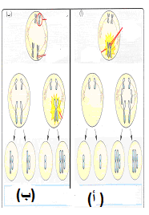
1- حدد نوع هذه الطفرة؟
2-ما سبب حدوث كل من الحالة (أ) والحالة (ب) ؟
3-اذا كان العدد الطبيعي لكرموسومات هو(2n ) والمطلوب:-
أ- ما عدد انواع الجاميات في الحالة( أ و ب) واذكرهما
ب )يمثل الشكل المجاور احدي خطوات العلاج الجيني باستحدام ناقل فيروسي غير ضار ، والمطلوب:-
- سم الجزئين المشار اليهما بالرقمين (1،2)؟2- ما اهمية هذه الخطوه في العلاج الجيني؟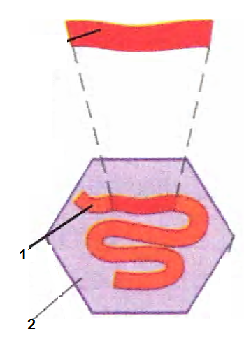
/[ج ) يمثل الجدول المجاور مولدات الضد والاجسام المضادة لكل فصيلة دم حسب نظام (ABO) والمطلوب :-
فصيلة الدم | مولد الضد علي سطح خلايا الدم | الأجسام المضادة في بلازما الدم
1 | A | 3
B | B | Anti-A
2 | AوB | لا يوجد
O | لا يوجد | 4
- ما نوع فصيلة الدم في الرقم (1)؟
- ما فصائل الدم التي يمكن لأصحابها التبرع بالدم لفصيلة الدم (2) اذا كان سالب العامل الريزسي؟
- حدد نوع الأجسام المضادة في الارقام (3) ، (4) ؟
- تعدّ فصيلة الدم (O) معط عامّ لماذا؟

د)- وضح أثر درجة الحرارة المنخفضة على الطرز الشكلية للون الفراء في ارنب الهيميلايا ؟
ه) اكتب الطراز الكروموسومي الجنسي وعدد الكروموسومات الجسمية لكل من الاختلالات الوراثية عند الانسان ؟
1- متلازمة داون 2- انثي ثلاثية الكروموسوم الجنسي 3- متلازمة تيرنر 4- متلازمة كلينفلتر
السؤال الحادي عشر أ) قطعت انزيمات التقطيع سلسلة من نيوكلوتيدات الجينوم فنتجت قطع تحمل الترتيب الآتي :-
AGATTGGTA ' TTGAATAGA' CCTATTT والمطلوب
1- ما النيوكلوتيدات التي تمثل مناطق التداخل ؟ 2- وضح المقصود بالجنيوم البشري؟
3- كيف يمكن ضمان حصول التداخل بين القطع ؟ 4- ما الهدف الاساسي لمشروع الجينوم البشري؟
ب)- تمثل السلسلة الأتية مناطق التداخل والتسلسل الأصلي للقواعد النتروجنية في جينوم ما قبل تقطيعها.
والمطلوب : حدد قطع الجينوم الناتجة وترتيب القواعد النتروجنية التي تحملها .
ATGGTTAGATAGTTATATCC
مناطق تداخل
ج )يعد الجينوم البشري من تطبيقات التكنولوجيا الحيوية في الوراثة ، ويشمل مجموع المعلومات الوراثية في الخلية البشرية الواحدة ، والمطلوب:-
1)- ما الهدف الاساسي من مشروع رسم جينات الانسان؟
2)- بماذا تعامل الكروموسومات في الخريطة الوراثية الخلوية؟
3)- ما اهمية الخريطة الجينية؟ 4)- لماذايستخدم اكثر من انزيم تقطيع في الخريطة الفيزيائية؟

د)- يبن الشكل المجاور حدوث الاختلالات الوراثية المرتبطة بعدد الكروموسومات الجنسية لدي الانسان والمطلوب:-
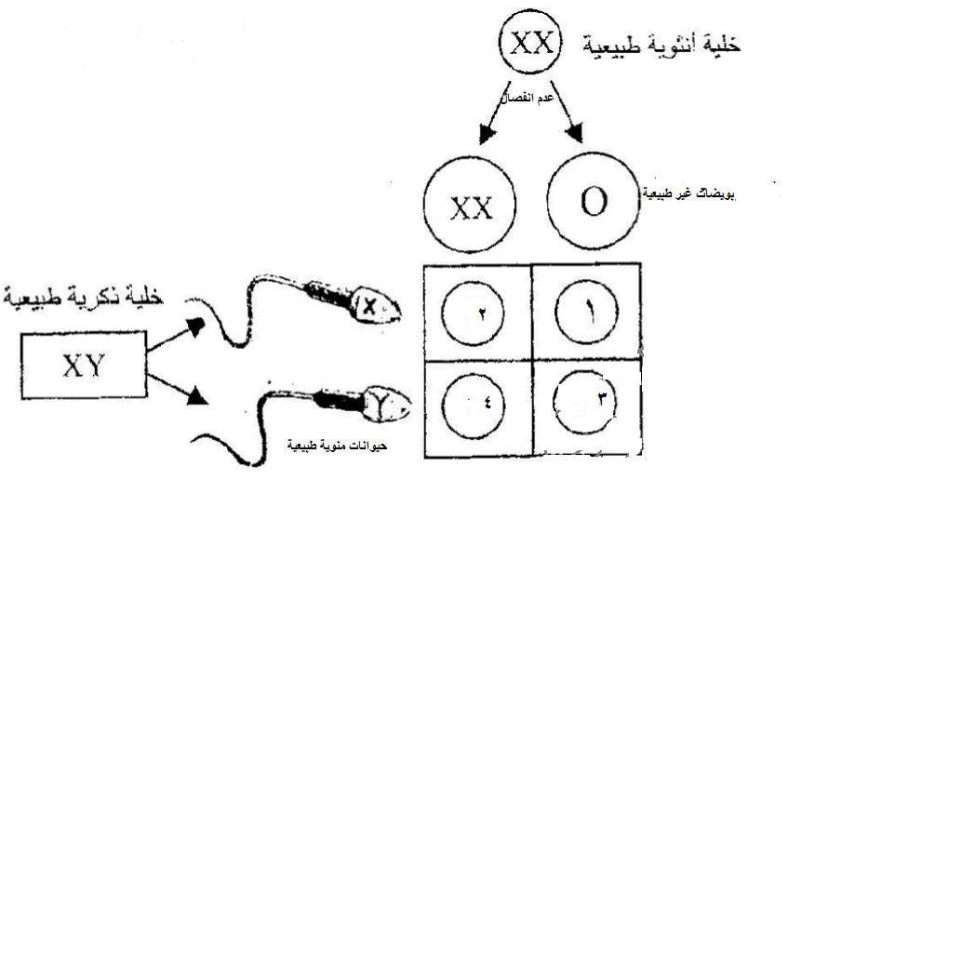
1- ما الاعراض التي تظهر على الفرد رقم (2)؟
2- حدد جنس الفرد في الحالة رقم (3) ؟
3- ماذا يسمي الاختلال الوراثي في الحالة رقم (4)؟
4- ما عدد الكروموسومات الكلي في الخلية الجسمية في حالة الفرد رقم (1)؟
ه)- يمثل الشكل المجاور طفرة تؤثر بعدد الكروموسومات الجنسية ، والمطلوب:
- ما الطراز الكروموسومي الجنسي للفرد المشارالية بالرقم (4)؟
xx
- ما العدد الكلي للكروموسومات في الخلية المشار اليها بالرقم (3)؟ عدم انفصال
o
xx
- ما الاختلال الوراثي عند الفرد المشار اليها بالرقم (2)؟
- لماذا يموت الجنين المشار الية بالرقم (1) في مراحل جنينية مبكرة؟ Y X Y X
2
1
3
4
- متى حدثت حالة عدم انفصالزوج الكروموسومات الجنسية (xx)؟

السؤال الثانيعشر
mRNA - AUG - AAG - UUU – GGC -UAA انتهاء- GIY -Phe - LYS - met (أ) (السلسلة الأصلية)
يبين الشكل (أ) سلسلة أصلية من جزئ الحمض النووي الريبوزي الرسول (mRNA) وتسلسل الحموض الأمينية في البروتين الناتج قبل حدوث الطفرة ويبين الشكلين (ب) ،(ج) نتائج حدوث حالتين من الطفرات وتسلسل الحموض الامينية في البروتين الناتج . والمطلوب
- هل الطفرات الجينية التي حدثت في كلا الشكلين (ب و ج ) ازاحة أم استبدال ؟
- – لماذا يكون تأثير الطفرة في الشكل (ب) معدوماً في البروتين الناتج ؟
3 -لماذا يكون تأثير الطفرة في الشكل ( ج ) قليلاً في البروتين الناتج .

mRNA - AUG - AAG - UUU – GGU -UAA انتهاء - GIY -Phe - LYS -met (ب) بروتين

mRNA - AUG - AAG - UUU – AGC -UAA انتهاء - SER -Phe - LYS - met (ج) (بروتين)

السؤال الثالث عشر
أ/ من الامثلة على نباتات المحاصيل المعدلة جينياًالبندورة الشتوية والمطلوب :-
1- ما خطوات تعديل البندوره الشتوية جينياً ؟
ب- يتم في معظم الدول فحص الراغبين في الزواج من اجل الحفاظ على اجيال سليمه العقل والجسم انتشرت مجالس الاستشارة الوراثية أو العيادات الارشاد الوراثي في كثير من البلدان . والمطلوب
1- مما تتكون مجالس الاستشارة الوراثية. 2- ما هي اهداف الاستشارة الوراثية.
ج) لبصمة DNA دور مھم في الكشف عن مرتكب الجریمة، والمطلوب:
1-اكتب الشروط الواجب توافرھا في فحص DNA المخبري.
2- ما الدليل على ان الفحص المخبري لا يمثل دليلا أكيدا على مرتكب الجريمة .
3- اذكر اربع مصادر يمكن منها الحصول على DNA؟
4- ما الهدف الاساسي من تمرير قطع DNA في المادة الهلامية المعرضة لتيار كهربائي؟
5- بين لماذا تصور المادة الهلامية بالأشعة السينية X؟
اذا أخطأنا فمعذرة ................ فان الجواد قد يكبو
أ . محمد كيوان في ثانوية اربد للبنين (سابقا) مدارس اليقين الاهلية اربد مدرسة الارث الذهبي اربد مركز الهلال الاحمر المجمع الشمالي اربد مركز نهاوند اربد شارع الثلاثين مركز اقرأ اربد ش القدس
الاجابة:- الوراثة والتطبيقات
1 .التلقيح الاختباري تلقيح فرد غير معروف الطراز الجيني لصفه معينة مع فرد آخر يحمل الجينات المتنحية لهذة الصفة وذلك لتحديد الطراز الجيني لهذا الفرد (متماثل الجينات ام غير متماثل الجينات
2- مولد ضد الريزيسي(بروتين العامل الرايزيسي)و يحدد هذا النظام وجود مولد الضد الرايزيسي Rh أو غيابة على سطح خلايا الدم الحمراء.
3-الخريطة الجينية رسم تخطيطي يوضح ويحدد من خلاله مواقع الجينات وترتيبها على الكر وموسومات والمسافات بينها
.4- ممر خارج خلوي يوجد خارج الخلايا ينتقل الماء والأملاح في هذا الممر ما بين جدرخلايا البشرة والقشرة.
5- ﺧﻼﯾﺎ سيرﺗﻮﻟﻲ ﺧﻼﯾﺎ ﺧﺎﺻﺔ ﺗﻮﺟﺪ ﺑﯿﻦ اﻟﺨﻼﯾﺎ اﻟﻤﻨﻮﯾﺔ الاوﻟﯿﺔواﻟﺜﺎﻧﻮﯾﺔ إذ ﺗﺰود الطلائع المنوية ﺑﺎﻟﻐﺬاء اﻟﻼزم ﻟﻠﺘﻤﺎﯾﺰ.

6- نقل الدم اخذ بعض مكونات الدم، أو اخذ الدم بكاملة من شخص متبرع، وحقنها في شخص أخر مستقبل.
7- السيال العصبي رسالة ذات طبيعة كهروكيميائية ، تترجم آلية المؤثرات المختلفة في الجسم لإحداث استجابة معينة
8- شذوذ بلغر مرض ينتج عن اجتماع جينات متنحية (بالصورة النقية) فيسبب موت الأرنب قبل الولادة أو بعدها مباشرة ،
9- الهيموغلوبين. مركب بروتيني يحتوي على أربع ذرات 10- الضغط الجذري قوة تنشأ من تراكم الماء والاملاح في الجذر تسبب دفع الماء الى أعلى في الجذر باتجاه الساق) 11- التشابك العصبي موقع اتصال بين عصبونين متجاورين
ج//ب):1لون العيون في ذبابةالفواكة .) الصفات المرتبطة بالجنس 2-تدرج لون بذور القمح. ( الجينات المتعددة غير المتقابلة
3-فصيلة الدمAB (السيادة المشتركة 4- ظهور نسبة 1:2 بدلا من 3:1.) الجينات المميتة
5-ظهورنسبة 3:1 بدلا من 9:3:3:1) الارتباط) 6- صفة تحمل جيناتها على الكروموسومات الجسمية.( الصفات المتأثرة بالجنس
7-صفة تحمل جيناتها على الكروموسوم الجنسي (X) ) الصفات المرتبطة بالجنس 8- الجينات المتعددة غير المتقابلة 9- سيادة غير تامة
ج)1- طويلة ارجوانية 2- احدي النباتات :- TTRW النبات الاخر TCRW 3- سيادة غير تامة
من حيث | صفة الصلع المبكر لدي الانسان | مرض نزف الدم
- تأثير الهرمونات الجنسية | تتأثر | لا تتأثر
نوع الكروموسوم الحامل للجين | جسمية | جنسية

ج 2/قارن بين

- من حيث | صفة فصائل الدم | لون الجلد لدي الٳنسان
موقع الجينات | متقابلة على نفس الزوج اوعلى نفس الموقع | غيرغير مثقابلة على اكثرمن زوج من الكروموسومات او مواقع مختلفة
عدد الجينات المسؤولة | زوج من الجينات او 3 جينات او (i،I^{A}،I^{B}) | اكثر من زوج او 6جينات او ثلاثة ازواج
3- الصفات المرتبطة بالجنس (كروموسوم جنسي) الصفات ا لمتاثرة بالجنس( كروموسوم جسمي)
4- خملات الكوريون (بعد ساعات او يوم) فحص السائل الرهلي( بعد اسابيع )
عمر الجنين (ما بين الاسبوعين8- 10) (ما بين الاسبوعين14- 16)
5- الخريطة الجينية (تحديد مواقع الجينات بشكل دقيق) الخريطة الفيزيائية(الاهمية ضمان حصول التداخل بين القطع ليتم بعد ذلك اعادة ترتيبها
6- (DD) ذكر بقرنين (SD) انثي دون قرون
7- المرحلة الاولي n+1 وn-1 (2) المرحلة الثانية من المنصف (n+1 وn-1 و n (3)
8- طفرة الازاحة (من ناحية التاثير في البروتين الناتج .) لاتاثير ، تاثير قليلا، تاثير كبير وطفرة الاستبدال ( تاثير قليلا، تاثير كبير)
9- قارن بين متلازمة تيرنير جنس الفرد المصاب (انثي) ذكر يموت في مراحل جنينية مبكره ( الطراز)XO
متلازمة كلينفلتر جنس الفرد المصاب ( ذكر) الطراز الكروموسومي الجنسي XXY
السؤال الثالث فسر كلا مما يأتي:-

1-- هذا يعني ان العملية ارتباط جينات حيث ان الجاميت adجيناتة مرتطبةعلى نفس الكروموسوم والجاميت ADجيناتة مرتطبة على الكروموسوم الاخر وعندما تورث تنتقل كوحده واحده في جاميت واحد من جيل الى الآخر

2-- السيادة التامة فالجينI يسود على الجينi السيادة المشتركة ؛فالجين I^{A} والجين I^{B} لا يسود أحدهما على الآخر
3-فهو يمنحهم الكر وموسوم Y الذي لا يُحمل عليه جينات للصفات ( لكنة يعطيه صفة الذكوره ).
4- جينات متعددة غير متقابلة يتحكم في ظهور الصفة زوجان او اكثرمن الجينات المتعددة غير المتقابلة
5- جينات مميتة اجتماع جينين متنحين متقابلين يؤدي الي موت الفرد قبل الولادة أو بعدها نتيجة تحلل نوي خلايا الدم البيضاء وشوه في الهيكل العضمي
6- اذا تمنع تكون الخيوط المغزلية فتبقى الكروموسومات في مركز الخلية وهنا تمتاز النباتات بكبر حجمها الطبيعي واللحصول على نباتات متعددة المجموعة الكرموسومية
7- استخدام مادة الكولشيسين 8- يكون النبات غير متماثل الجينات 9-- لان الحمض الاميني الواحد يمكن ان يمثل باكثر من نوع واحد من الشيقرات
10-- نتيجة طفرة في جين متنحى مسؤول عن تصنيع أنزيم له دور مهم في تحويل الحمض الاميني فنيل الأنين الى ثايروسين
11.سيادة غير تامة عدم وجود سيادة تامة بين جيني الصفة مما يؤدي الي ظهور صفة وسيطة
12- يكون كلا اللابوين سائد غير نقي للصفتين معا
13- جينات مميتة اجتماع جينين سائدين متقابلين يؤدي الي موت الكائن وهو جنين او بعد الولادة مباشره وذلك لتأ ثيرها بعمليات حيوية مهمة في جسمة
السؤال الرابع الطرازالجيني لكل من الرجل (HZX^{r}Y)، الفتاهHZX^{R}x^{r}) الطفلHHX^{r}y) 2- HX^{R} ، HX^{r} ، zx^{r}، ZY 3- 50%
السؤال الخامس أ) - احتمال أن ينجبا طفلا مصابا بمتلازمة كلينفلتر؟ (25%)
ب) _ 1-bt الاب الام BT ، Bt, bT,bt 2- 91% 3- 3- (9) وحدة خريطة جينية 4- العبور الجيني
ج)- الافراد ggww ، GgWw 2- ارتباط جينات
السؤال السادس أ)- :- الفتاه (I^{B}iX^{R}Xr) الرجلI^{A}iX^{R}y 2- الطفل iiX^{R}Y الطفلة I^{B}I^{A}X^{R}Xr) 3-1/8
ب)/ 1- Ttrr، ttRr 2- طويل ابيض الازهار (TTrr) 3- الاحتمال= 1/4 (25%)
ج):- - 1- ttrr، TtRr 2- طويل املس 3- الاحتمال= 50%
السؤال السابع
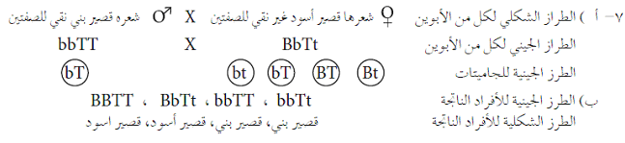
ب) :- / نجري تلقيح اختباري بين النبتة البنفسجية مع نبتة اخري برتقالية الازهارفاذا كانت النتائج بنسبة (1:1) فان النبات غير متماثل الجينات واذا كانت النتائج جميع النباتات بنفسجية الازهار يكون النبات متماثل الجينات
السؤال الثامن1- - x^{R}Y 2- X^{R}X^{r} 3- x^{r}X^{r} 2- لان الابن يوث من والدتة الكموسوم الجنسي x وعلية جينات الاصابة .
السؤال التاسع أ) –احدي الابوين طويل محوري TtHhالاب الاخر Tthh طويل طرفي
2- ما الطراز الجيني للجاميت (رقم 1) th والنبات رقم (2 TThh،3 ) (tthh( 3- 1/8
ب) 1-)3- ذكر اصلع ومصاب 2)- انثي بشعر ومصابة 2- احدي الابوين X^{r}YHZ الاب الاخر X^{r}X^{r}HH
3-الجاميت المشار الية بالرقم (1) yzوالفرد المشار الية بالرقم (4)x^{r}Yhz 4- 1/8
ج)/ (ACBD) 2 – (5) ( وحدات خريطة جينية) 3- 95%
د )1- 84% 2- كم يبعد ألجين A عن ألجين E . 22وحدة خريطة جينية 3- اي الجينين يكون بينهما اقل نسبة الارتباط ؟A،E

ه)- 1- EADCB 2- 3%مانسبة الانفصال المتوقعة بين الجين (c)والجين (D)؟

3- 8 وحدة خريطة جينية 4- EB ومقدرهما 8%
و)/ 1) معرفة نسبة انفصال الجينات المرتطبة 2- تكرار حدوث التراكيب الجينية الجديدة
3- على المسافة بين الجينات 3- 80% 4- لان كل جين له موقع وثابت على الكروموسوم .
ز)1- جينات متعددة غير متقابلة 2- AAbbCc 3- AAbbCc ، aaBBCc
السؤال العاشرأ)- / أ) -1- طفرة كروموسومية 2- (أ)عدم انفصال احدي ازواج الكرموسومات في المرحلة الاولي من الانقسام المنصف الحالة (ب) عدم انفصال الكرماتيدات الشيقة في المرحلة الثانية من المنصف 3- في (ا) العدد (2) n+1,n-1 في الحالة (ب) العدد3 n-1،n+1،n
ب)- )-رقم 1 المادة الوراثية للفيروس رقم 2- غلاف بروتيني للفيروس 2- اندماج القطعة المفقودة من خلايا المريض مع المادة الوراثية للفيروس
ج) 1-الرقم (1) A 2- AB سالب وسالبAوسالبBوOسالب 3- (3) B، (4) Anti-A ، Anti-B .
4- لعدم وجود مولدات ضد على سطح الغشاء البلازمي لخلايا الدم الحمراء
ج)- بعض أجزاء الجسم ( الأنف والفم , الأذنين , الأطراف, والذيل ) درجة حرارتها اقل من 33 س تكون ذات لون اسود حيث ليعبر جين اللون الاسود عن نفسه على درجةاقل من 33س لذا يختلف لون الفراء
د)- 1 - متلازمة داون :- XYالذكر ،الانثي XX (47) 2-- الانثي ثلاثية الكروموسوم الجنسي.:- XXX (47) 3-متلازمة تير نر :- XO (45) 4-- متلازمة كلينفلتر :- XXY (47)
السؤال الحادي عشر أ) 1- (TT)(AGA) 2- هو مجموعة المعلومات الوراثية في الخلية البشرية الواحدة 3-استخدام اكثر من انزيم تقطيع 4- تحديد تسلسل القواعد النتروجينية بالكامل لكل كروموسوم في الجينوم البشري
ب)- ATGGTTAGA)) AGATAGTT)) TTATATCC))
ج )1)- تحديد تسلسل القواعد النتروجينية بالكامل لكل كروموسوم في الجينوم البشري 2- اصباغ خاصة 3- تحديد مواقع الجينات بشكل دقيق 4)- لضمان حصول التداخل بين القطع
د)- 1-- أنثي طبيعية لا يمكن تميزها الا بفحص الكروموسومات 2- ذكر 3- كلينفلتر 4- (45)
ه)- XXX-1 2-47 3-تيرنير 4-- لانه يفقد الكروموسوم الجنسي X الذي يحمل الصفات الوراثية
xx
السؤال الثانيعشرأ) 1- استبدال 2- لان الحمض الاميني الواحد يمكن ان يمثل باكثر من نوع واحد من الشيقرات .
3-1 للحمض الاميني الجديد صفات متشابة لصفات الحمض الاميني المستبدل.
2-موقع الحمض الاميني الجديد في جزء غير حيوي من البروتين اذا لا يكون الترتيب الدقيق للحموض الامينية في هذا الجزء اساسيا في نشاط البروتين
السؤال الثالث عشر1- عزل الجين الذي يؤدي الى جعل ثمار البندورة سريعة الفساد 2- تعديل هذا الجين ثم استنساخة داخل عائل مناسب 3-اعادته الى خلايا البندورة من جديد مما يبطئ من عملية تلين الثماروفسادها
4- زرع النبات وتنميه وترك الثمار عده اياما على الاغصان وذلك لاكسابها الطعم والصفة المرغوبه
ب)- - من اختصاصين في (الطب والتمريض والمختبرات وعلم النفس وعلم الاجتماع)
1-ارشاد المقبلين على الزواج وكذلك التمزوجين اللذين يخشون انجاب اطفال مصابين بأمراض وراثية وتقديم النصح لهم
2-- الاتصال مع الاهل المريض وتقديم النصح والمشورة لهم وتوضيح طبيعة المريض وتقديم النصح والمشورة
3-توضيح الاثار النفسية والاجتماعية والاقتصادية للمريض والتأكيد على اجراء الاختبارات للتشخيص المبكرللمرض
ج)1- أن تكون الأنسجة حديثة وبكميات كافية 2-. فالكثير من الناس لهم فصيلة الدم نفسها أو النوع نفسة من النسيج
3- الدم ومن مصادر اخري، مثل الجلد والسائل المنوي وجذور الشعر 4- ويحدد طول كل قطعة وشحنتها والبعد الذي تتحركه في المادة الهلامية
حيث تظهر قطع DNA على شكل مجموعات من الخطوط السوداء.

مع أمنياتي لكم بالتوفيق والنجاح
اذا أخطأنا فمعذرة ................ فان الجواد قد يكبو

